课 题 | 第十一章第三节 动能和势能 第一课时动能
授课教师 | 李 振 林
课时教  学目标 | 1．能通过实例从做功的角度描述能量,说出能量与做功的关系,知道能的单位。  2．能通过实例和实验认识动能的存在，归纳概括得到动能的概念。  3. 能用控制变量法和转化法探究动能的大小跟哪些因素有关，并能运用其解释相关的现象。
教学重点 | 影响动能大小的因素
教学难点 | 探究影响动能大小的因素
教学方法 | 直接从功和能的关系引入了能量、动能的概念，用实验说明动能的大小跟速度、质量的关系，再由实验或观察生活中的现象学习决定势能大小的因素，能够培养学生的观察分析能力。
教学手段 | 木块、弹簧、橡皮筋、斜槽、不同质量的钢球、玻璃球等。 | 课型 | 新授课
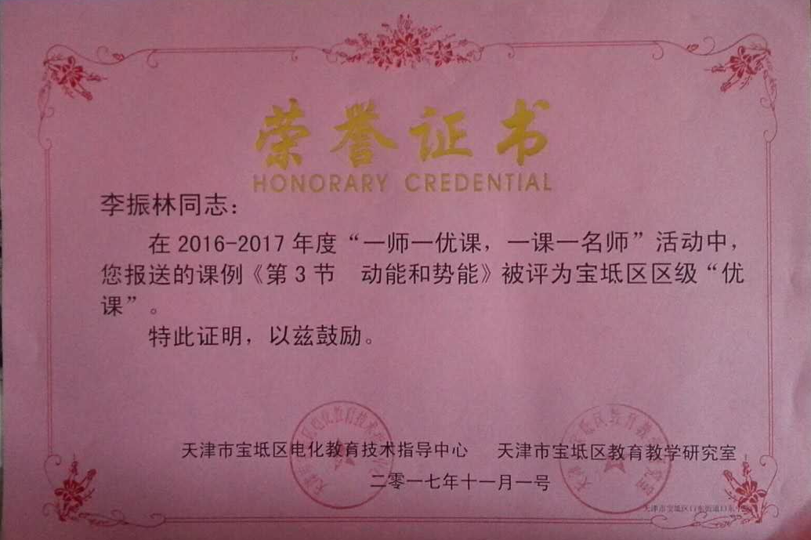
宝坻区中小学课堂教学教案
教学环节 | 教学内容 | 教师活动 | 学生活动
导  入  新  课 | 利  用  钢  球  对  木  块  做  了  功  引  入  能  量  的  概  念 | 1、一个力作用在物体上，物体在这个力的作用下，沿这个力的方向上通过了一段距离，这个力就对物体做了功。  演示1：用水平推力推动板擦在水平桌面上运动一段距离。手的推力是否做了功？  演示2：钢球从斜槽上滚下，在水平桌面上撞击木块，使木块移动了一段距离。让学生分析碰撞过程中，钢球对木块做没做功?  2、利用学生分析的结果“钢球对木块做了功”引入能量的概念：一个物体能够做功，我们就说它具有能量，简称能，符号E，单位焦耳，简称焦，符号J。  3、物理学中，能量和功有着密切的联系，能量反映了物体做功的本领。  物体只要具有做功的本领（或能力）就具有能（量），不管它现在做没做功。  4、一个物体能够做的功越多，表示这个物体具有的能量越大。 | 思考并回答，木块在推力的方向上通过了距离，推力做了功。  思考并回答，滚下的钢球撞击木块，对木块有力的作用，并使木块移动了一段距离，钢球对木块做了功。
进  行  新  课 | 动  能  的  概  念 | 播放 射箭、漂流视频  使学生认识到只有运动的钢球才能推动木块做功。从而得出动能概念：物体由于运动而具有的能量叫做动能。  引导学生列举事例，概括出“一切运动的物体都具有动能”。 | 观察并分析回答，静止的钢球不能使木块移动，所以不能够对木块做功。  腾空而起的火箭、空中飞行的足球 、在水平公路上行驶的小汽车都具有动能。
进  行  新  课  进  行  新  课 | 动  能  的  大  小  与  什  么  因  素  有  关  动  能  的  大  小  与  什  么  因  素  有  关 | 狂风能吹翻活动房、能摇动大树树干，而微风只能吹动树叶；小轿车与大货车相撞，汽车被撞得面目全非，而卡车却没有什么大的损坏，使学生认识到是动能有大、有小的，让学生猜想一下动能的大小可能与什么因素有关？  请同学们利用桌上的斜面、小球、木块来探究动能的大小与物体的质量、运动的速度有怎样的关系。实验前，我们先思考几个问题：  （1）动能的大小可能与两个因素有关，在实验中应采用什么研究方法？如何具体操作？  （2）①研究动能与速度关系时，应该改变哪一个物理量？应该让哪一个物理量不改变？  ②你怎样使物体运动？  ③怎样使物体获得不同的速度？  ④判断物体具有动能大小的标准是？  ⑤桌面是不是越光滑越好？  ⑥木块放的位置有什么要求吗？  （3）①研究动能与质量关系时，应该改变哪一个物理量？应该让哪一个物理量不改变？  ②如何控制质量不同的小球撞击物体时的速度相同？  （5）说出实验步骤，并进行实验。  学生分组实验后得出结论。 | 积极思考，并回答问题。启发同学得出，动能的大小可能与物体的质量、运动的速度有关。  分析讨论后回答：  （1）采用控制变量法。  （2）应该使质量相同，让速度不同。  可以用大小不同的力推动物体使物体运动，也可以把小球由同一个斜面的不同高度滚下。  由于一个物体能够做的功越多，它具有的能量就越大，所以可以通过观察放在水平桌面上的木块被撞出距离的远近进行来判断动能大小。  桌面不是越光滑越好，因为桌面越光滑，木块被撞出的距离越远，如果非常光滑，木块就不受摩擦力了，木块就停不下来了，它将做匀速直线运动，就比较不出来木块被撞出距离的远近了。  因为木块受摩擦力作用，速度会不断减小，小球在桌面上滚动时也会受摩擦力作用，速度也会减小。如果木块放的位置离斜面底端的距离不同，小球与木块撞击物体时的速度也会不同。所以木块要放在木板的同一个位置。  （3）应该使质量不同，让速度相同。  使小球分别从斜面的同一高度由静止滚下，就能使小球到达斜面底端时的速度相同。  质量相同时，速度越大的物体具有的动能越大；  速度相同时，质量越大的物体具有的动能越大；  物体的动能与物体的速度和质量有关，速度越大，质量越大，物体具有的动能就越大
课 堂 练 习 |  | 详见学案 | 认真做练习
课 堂 小 结 |  | 通过今天的学习，同学们有哪些收获？在实验探究中又存在哪些问题？还有什么想探究的问题？ | 学生可以个别回答，或相互交流，在交流的基础上进行学习小结
布 置 作 业 |  | 动手动脑学物理P70 4题  质监 P93 5题、P94 15题 P96 6题、7题
板 书 设 计
动 能
一、能够做功的物体 具有能量，简称能，符号E，单位焦耳，简称焦，符号J。
物体只要具有做功的本领,它就具有能（量），不管它现在做没做功。
二、物体由于运动而具有的能叫动能
跟物体的质量有关
控制变量法 动能 影响较大
跟物体运动的速度有关
相对速度

